Java NIO的学习

# Selector选择器



JVM对操作系统底层“多路复用/事件驱动”机制的封装。

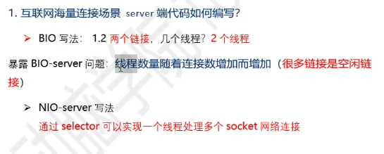

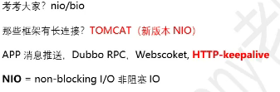

事件通知注册后需要取消，不然会重复通知

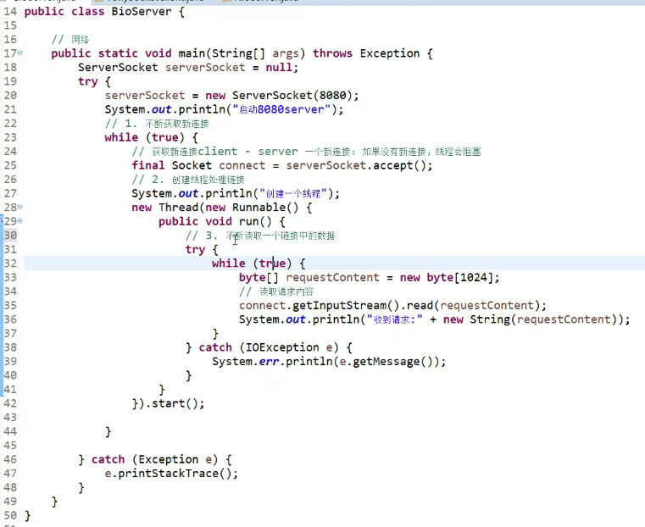

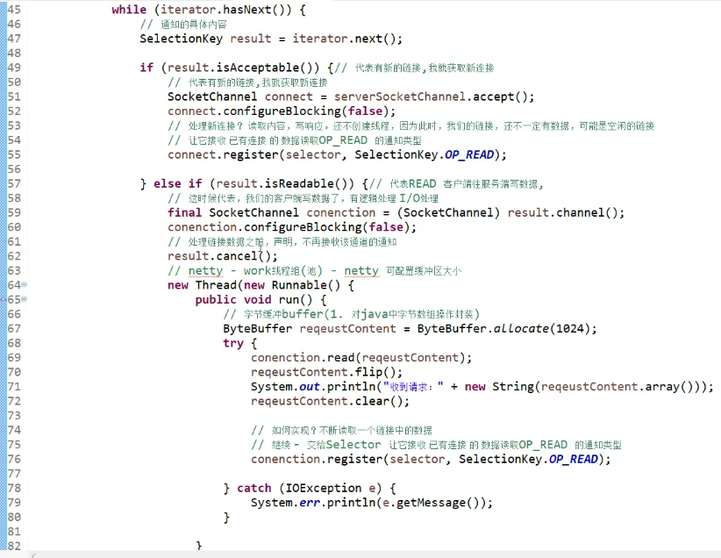

在Netty中，存在线程组(池)，可配置缓存区大小。

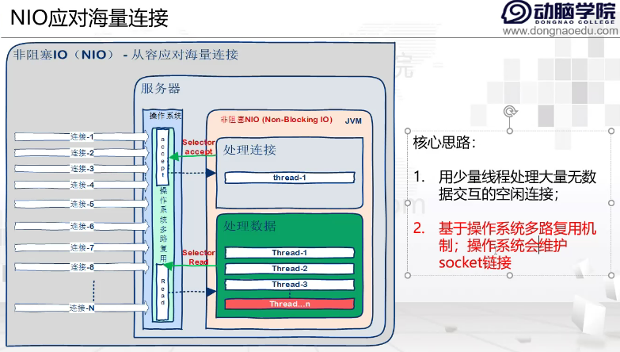

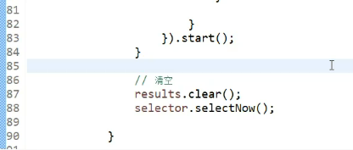

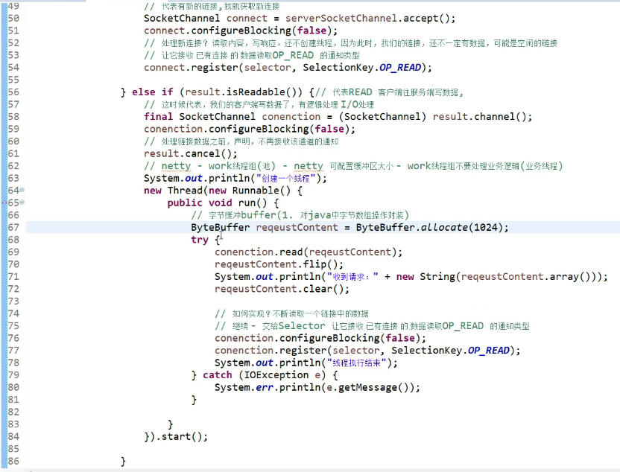

观察者模式：

ByteBuffer 字节缓冲区。

allocate 英[ˈæləkeɪt] 美[ˈæləˌket] vt. 分配，分派; 把…拨给;

static ByteBuffer allocate(int capacity) Allocates a new byte buffer.

static ByteBuffer allocateDirect(int capacity) Allocates a new direct byte buffer.

